**Les jeux olympiques d’été en livre**

Vous voulez que vos élèves débutent leur année scolaire avec un thème qui les a accompagnés à la fin de leur été. Voici le sujet tout désigné. Tout en traitant de différents sports, ce thème nous permet de parler de sciences et technologie, d’histoire, d’éthique et culture religieuse et bien sûr du français.

**Des histoires… Français**

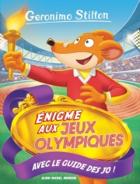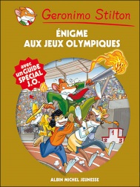

**Geronimo Stilton – Énigme aux Jeux olympiques**

Elisabetta Dami

Albin-Michel –

Fin 1er cycle et 2e cycle

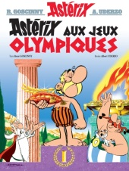

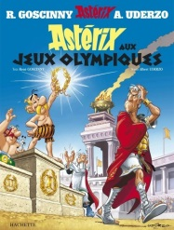**Astérix aux jeux Olympiques** - Album 12

Goscinny et Uderzo

Hachette

Première édition en album : 1968

Adaptation en film : Astérix aux jeux olympiques en 2008

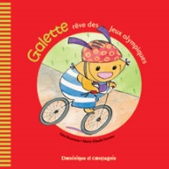

**Galette rêve des Jeux olympiques !**

Lina Rousseau et Marie-Claude Favreau

Dominique et compagnie – 2016

Préscolaire

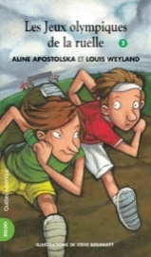

**Les Jeux olympiques de la ruelle**

Aline Apostolska et Steve Beshawaty

Québec Amérique – 2008

2e et 3e cycles

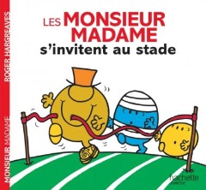**Les Monsieur Madame s'invitent au stade**

Roger Hargreaves

Hachette – 2012

Préscolaire, 1er et 2e cycles

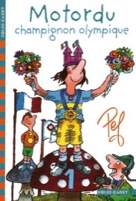**Motordu champignon olympique**

Pef

Gallimard – 2003

1er et 2e cycles

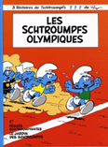**Les Schtroumps Olympiques** – Album 11

Peyo

Dupuis – 1982

1er, 2e et 3e cycles

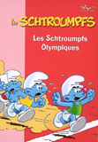

**Les Schtroumps Olympiques** numéro 2

Peyo

Hachette – 2009

1er cycle

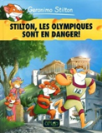

**Stilton les olympiques sont en danger!** - Geronimo stilton t07

Stilton, Geronimo

Origo – 2012

1er, 2e et 3e cycles

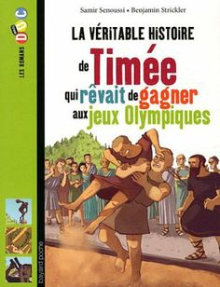

**La véritable histoire de Timée qui rêvait de gagner aux jeux Olympiques**

[Samir Senoussi](http://www.babelio.com/auteur/Samir-Senoussi/191262)

[Bayard Jeunesse](http://www.babelio.com/editeur/1022/Bayard-Jeunesse) -2012

2e et 3e cycles

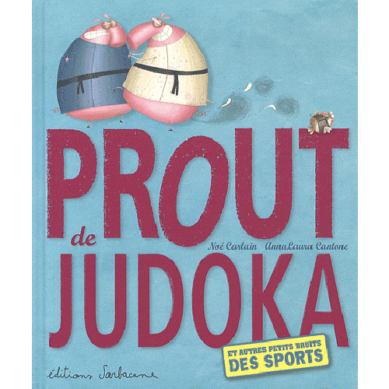**Prout de Judoka et autres petits bruits des sports**

[Noé Carlain](http://www.babelio.com/auteur/Noe-Carlain/19743) et [Anna Laura Cantone](http://www.babelio.com/auteur/Anna-Laura-Cantone/161725)

[Sarbacane](http://www.babelio.com/editeur/9928/Sarbacane) – 2012

Préscolaire et 1er cycle

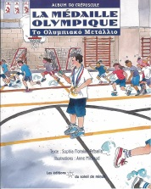

**La médaille olympique** (traduit en grec dans le livre)

Sophia Florakas Petsalis et Anne Michaud

Éditions du soleil de minuit –

1er et 2e cycles

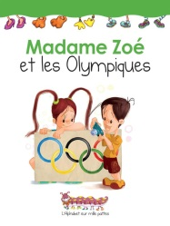**Madame Zoé et les Olympiques**

Martine Latulippe

Foulire – 2015

Préscolaire et 1er cycle

**Les jeux en général**

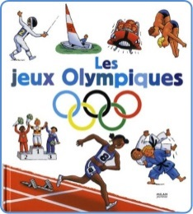**Les Jeux Olympiques**

Sylvie Baussier, Catherine Destephen et Robert Barborini

Milan Jeunesse - 2008.

Préscolaire et 1er cycle

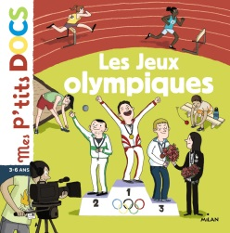**Les Jeux Olympiques**

Stéphanie Ledu et Aurélie Grand

Milan jeunesse, Mes p’tits docs – 2012

Préscolaire et 1er cycle

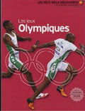

**Les jeux Olympiques**

Chris Oxlade et David Ballheimer

Gallimard Jeunesse, Yeux de la découverte – 2008

3e cycle

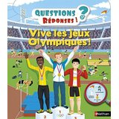

**Vive les jeux olympiques!**

Jean-Michel Billioud et Pierre Caillou

Nathan – 2016

1er et 2e cycles

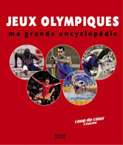

**Jeux olympiques, ma grande encyclopédie**

François Thomazeau et Jean-Baptiste Blanchet

Milan – 2008

2e et 3e cycles

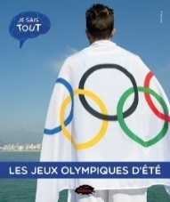

**Je sais tout : les jeux olympiques d'été**

[Jessica Lupien](http://www.lesmalins.ca/auteurs/43-jessica-lupien.html)

Les malins – 2016

1er et 2e cycles

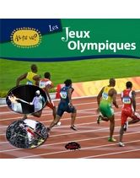

**As- tu vu? Les Jeux Olympiques**

Les malins – 2012

1er et 2e cycles

**L’histoire des jeux… Univers Social**

Il est possible de dresser un bref historique des JO avec vos élèves mais il est aussi possible de visiter le Brésil, (Avec les livres). Un travail sur les drapeaux peut aussi être effectué.

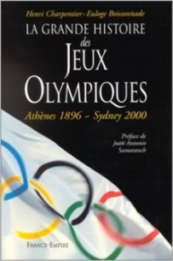

**Histoire des jeux olympiques**

Chris Oxlade et David Ballheimer

Gallimard Jeunesse, Yeux de la découverte – 2016

2e et 3e cycles

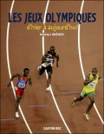

**Les Jeux olympiques de hier à aujourd'hui**

Magali Wiéner

Père Castor Flammarion, Castor Doc – 2012

2e et 3e cycle

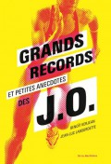

**Grands records et petites anecdotes des J.O.**

Benoît Kerjean et Jean-Luc Labourdette

La Martinière jeunesse – 2016

2e et 3e cycles

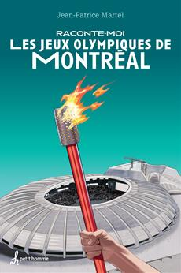

**Raconte-moi les Jeux olympiques de Montréal** - Nº 9

[Jean-Patrice Martel](http://www.editions-homme.com/jean-patrice-martel/auteur/mart1281)

Les éditions de l’homme – 2016

2e et 3e cycles

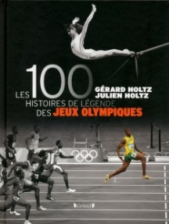

**100 Histoires de Légende des Jeux Olympiques**

[Gérard Holtz](http://www.grund.fr/auteurs/318600-gerard-holtz.html) et [Julien Holtz](http://www.grund.fr/auteurs/318601-julien-holtz.html)   
Gründ – 2016

2e et 3e cycles

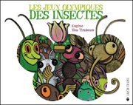**Les jeux olympiques des insectes**

Eugène et Tom Tirabosco

La Joie de Lire – 2011

Préscolaire et 1er cycle

**Mathématiques**

Les jeux olympiques nous permettent de travailler les nombres naturels, les décimales, les fractions, la mesure de temps, de longueur, les probabilités, les tableaux de tournois… Que ce soit à l’aide de leurs propres résultats ou avec des résultats fictifs, il est possible de faire faire des maths aux élèves en les combinant avec le sport.

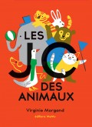

**Les JO des animaux**

Virginie Morgand

MeMo, Tout petits MeMomes – 2015

Préscolaire et 1ere année

«De 1 à 20 en ordre croissant et de 19 à 1 en ordre décroissant, les animaux rivalisent d’élégance et de bonhomie. »

**Sciences et techno**

Il est très intéressant d’utiliser les différentes disciplines olympiques pour expliquer à nos élèves l’apport de la science dans différents sports. L’émission « Découverte » a une série de capsules pour expliquer quelques sports à cette adresse :

<http://ici.radio-canada.ca/tele/Decouverte/2015-2016/Reportages/capsules-olympiques>

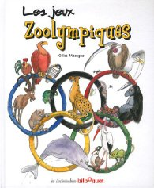

**Les jeux zoolympiques**

Gilles Macagno

Bilboquet - 2012

Tous les cycles

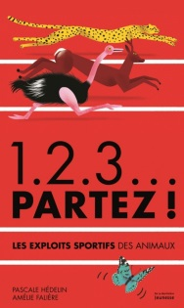**1.2.3… Partez!**

Pascale Hédelin et Amélie Falière

De la marinière jeunesse – 2016

Tous les cycles

**Éthique et Culture Religieuse**

Pour travailler L’**ÉCR**, plusieurs sujets peuvent être traités. Que ce soit pour parler **des égalités** entre les athlètes qui proviennent de partout dans le monde, des égalités de sexe, de commandites, d’habits. Est-ce que gagner à tout prix est assez important pour consommer des substances illégales? Est-ce que la commandite de Mc Donald est une bonne idée considérant le fait que ce soit de la nourriture moins intéressante quand on veut être en santé? Est-ce que la rivalité est trop grande? L’entraide est une valeur importante mais si elle te fait perdre une épreuve, qu’est ce qui est le plus important? (gagner ou aider) Était-ce une bonne idée pour le Brésil de recevoir les jeux considérant qu’ils ont dû déplacer plusieurs familles et que plusieurs personnes dans ce pays sont tellement pauvres qu’ils ne pourront profiter des retombées de ces jeux?

**Arts plastiques**

En Arts plastiques, vous pouvez faire créer un logo pour les prochains jeux. Après avoir observé les différents logos qui ont déjà été concoctés pour les jeux précédents, les élèves peuvent essayer d’en créer un pour les jeux de 2020 à Tokyo. Vous pouvez aller voir le logo proposé pour la candidature et le logo officiel sur la page : <https://fr.wikipedia.org/wiki/Jeux_olympiques_d%27%C3%A9t%C3%A9_de_2020>

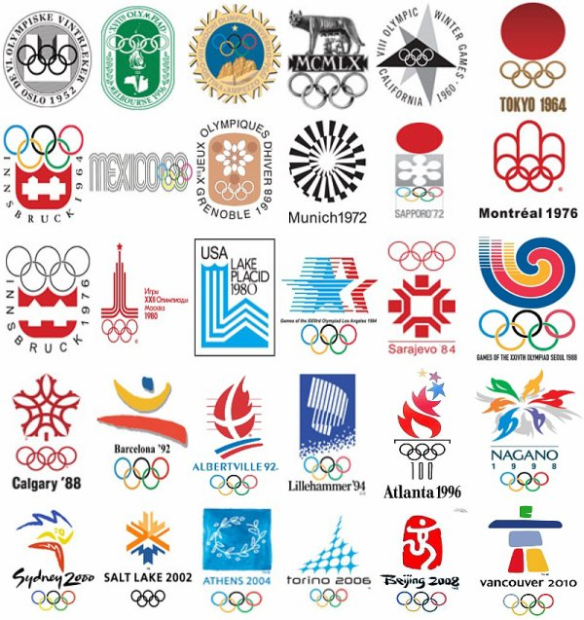

**Musique**

En musique il est possible d’étudier quelques hymnes nationaux. Les écouter, les comparer, donner son appréciation…

**Anglais**

Tout ce qui est proposé dans ce document peut être fait en anglais.